Shugomer_01

# מאפייני משחק

## גמיפיקציה

* אינטרקטיבי תוך כדי משחק (לא שגר ושכח)
* מזל זה טוב (קצת להמר)
* לא לכוון לקהל יעד אחד

## אומנות

* אומנות אבסטרקטית

## שיווק

* Bottom banner – לא במהלך המשחק
* Reward before interstitial

# משחקים שלמדנו מהם

* Flappy Bird, ZigZag: סוג משחק שמודד כמה זמן אתה מצליח לשמור על אותה רמת ריכוז. לא נהיה קשה יותר עם הזמן.
* Cut the Rope, go escape: מחולק לשלבים, כל שלב מתחיל במצב סטטי, השחקן חושב על פתרון ומנסה. מעין פאזל.
* Box slide, the tower: משחק שחוזר על עצמו, אבל מאפשר איזשהו אלמנט של שלבים (נהיה קשה עם הזמן, מבחינת מהירות, או קושי כללי)

# רעיון למשחק

חשבנו על רעיון מאוד בסיסי למשחק, שנראה ככה:

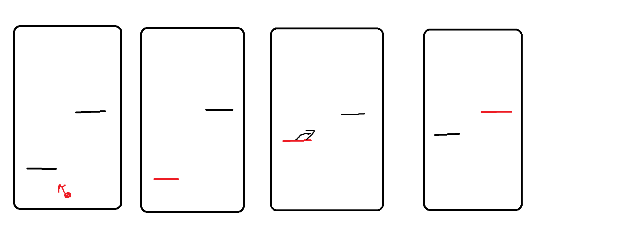

השחקן משחק איזשהו כדור שמתחיל למטה. הוא מכוון אותו לפלטפורמה זזה, וברגע שהוא פוגע בה הוא נדבק אליה והיא משנה צבע. הוא משם מתקדם לפלטפורמה הבאה וכן הלאה.

# איך ממשיכים מכאן

לוקחים את הרעיון שחשבנו עליו (או אחד אחר לצורך העניין, לא באמת משנה), ומאפיינים אותו עד רמת פיצ'רים בסיסיים בהתחשב במה שאנחנו יודעים עד עכשיו.

רק אחרי כן, לוקחים את המשחק שעיצבנו ומשווים למשחקים אחרים שהצליחו, מאותו סוג, ומסתכלים לראות מה הם עשו שאין אצלינו – ומכאן ממשיכים לעצב את הרעיון, או עוברים לרעיון הבא.

# נקודות מענייניות שעלו

* מה גורם לשחקן לרצות לשחק שוב? מה מאפשר את ההרגשה של "יאו בא לי עוד פעם"
* משחק כמו temple run נמאס בשלב מסויים (כיף רק מ500,000), ולכן צריך לעניין אותו. אבל צריך לחשוב על כמה זמן לוקח לשחקן ממוצע להגיע למצב שהמשחק נהיה משעמם.

צריך לקבוע איזושהו סטנדרט לכמה זמן אנחנו רוצים שמישהו ישחק עד שהוא יגיד "טוב נו נמאס", ולכוון למשחק שמעניין ללפחות כמות הזמן הזו. חשוב להגיד, הסטנדרט צריך להקבע בעצמאיות מהרעיון שלנו (אסור להגיד, "הרעיון שיש לנו מאפשר 20 דקות של עניין, אז הסטנדרט יהיה בהתאם")